专项训练一：词　汇

一、对号入座。(把序号写在括号内)

(　　) 1. cap A. 

(　　) 2. girl B. 

(　　) 3. dog C. 

(　　) 4. ball D. 

(　　) 5. woman E. 

(　　) 6. boat F. 

(　　) 7. grandfather G. 

(　　) 8. student H. 

(　　) 9. father I. 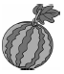

(　　) 10. watermelon J. 

二、判断下列图片与其所对应的单词是否一致, 一致写“T”, 不一致写“F”。

1. 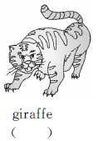2. 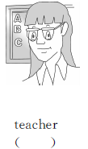3. 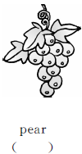4. 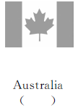

5. 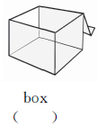 6. 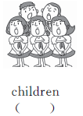7. 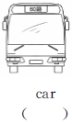 8. 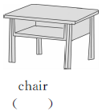

9. 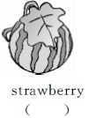

三、看图, 圈单词。

1.  highgirlemiato

2.  teacmefmotherziy

3.  jeachioboatmilax

4. 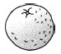 coexmphijuizecorange

5.  pearmunplighteo

6.  muexopmwatermelonep

7. 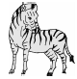 pechimeazebrahrse

8.  ieajuichairmghtx

9. 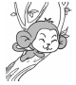 nowmelimonkeyeyshg

10.  stemacboysebt

四、看图选出正确的单词并写在横线上。

1. The dog is ________ (on/in) the box. 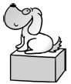

2. Look！The ball is ________ (behind/under) the table. 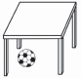

3. My cat is________ (in/on) the box. 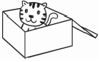

4. This is an ________ (apple/orange). 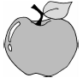

5. I'm a good ________ (pupil/doctor). 

五、我会找。(找出下列单词的对应词或反义词, 并将它们写在横线上)

grandfather　long　small　student　no　she fat　that　mom　woman　girl　short

1. yes________ 2. teacher________ 3. tall________ 4. man________

5. grandmother____________ 6. big________ 7. thin________ 8. dad________

9. short________ 10. boy________ 11. he________ 12. this________

六、下面是John的一家, 请你将所给单词的序号写在对应人物旁的横线上。(有的词可以重复使用)

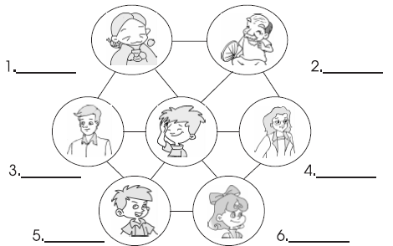

A. man　B. woman　C. boy　D. girl　E. mother　F. father G. grandfather　H. grandmother

I. mom　J. dad　K. grandpa L. grandma　M. brother　N. sister

七、给下列单词分类。

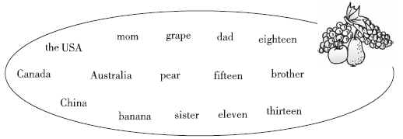 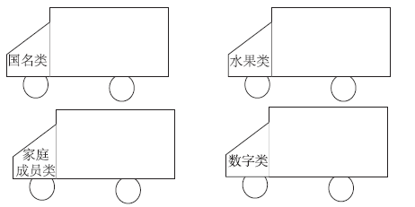

八、先想想本学期所学的“a, e, i, o, u”的读音规律, 然后看图用“a, e, i, o, u”完成单词。

1. 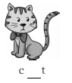 2. 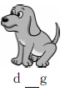 3.  4. 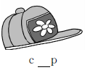

5. 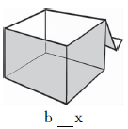 6.  7. 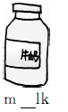 8. 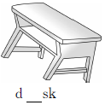

九、把下列单词中的第一个字母换成另一个字母, 使其与后面的汉语相符, 并把它写在四线三格内。

1. 

2. 

3. 

4. 

5. 

十、根据图片及句意, 选择方框中的单词填空。

fourteen　eleven　eighteen　twelve　nineteen

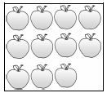　　1. —How many apples do you see?

—I see________.

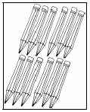 2. —How many pencils do you see?

—I see________.

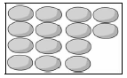 3. —How many eggs do you see?

—I see________.

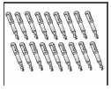 4. —How many pens do you see?

—I see________.

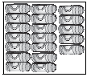 5. —How many crayons do you see?

—I see________.

十一、选词填空。

new　tail　buy　beautiful　family

1. Look at the monkey. It has a long ________.

2. I'm Wu Yifan. This is my ________.

3. We have two ________ friends today.

4. Honey, let's ________ some fruit.

5. —Look at the kites!

—Wow, so ________!

专项训练一：词　汇

一、1. D　2. E　3. A　4. C　5. B 6. H　7. F　8. J　9. G　10. I

二、1. F　2. T　3. F　4. F　5. T　6. T　7. F　8. F 9. F

三、1. girl　2. mother　3. boat　4. orange　5. pear 6. watermelon　7. zebra　8. chair

9. monkey 10. boy

四、1. on　2. under　3. in　4. apple　5. pupil

五、1. no　2. student　3. short　4. woman 5. grandfather　6. small 7. fat　8. mom　9. long

10. girl 11. she　12. that

六、1. BHL　2. AGK　3. AFJ　4. BEI　5. CM　6. DN

七、国名类：the USA　Canada　Australia　China

水果类：grape　pear　banana

家庭成员类：mom　dad　brother　sister

数字类：eighteen　fifteen　eleven　thirteen

八、1. cat　2. dog　3. duck　4. cap　5. box　6. leg　7. milk　8. desk

九、

 

十、1. eleven　2. twelve　3. fourteen　4. eighteen 5. nineteen

十一、1. tail　2. family　3. new　4. buy　5. beautiful